01.10.2018 auf vol.at

Serena Williams wirbt oben ohne für Brustkrebsvorsorge

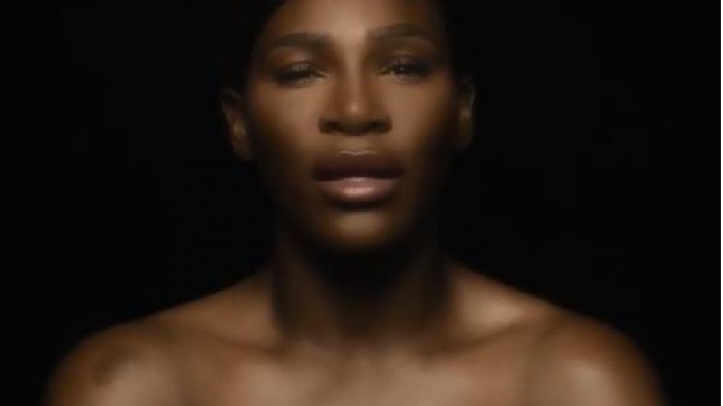

© Bild: Instagram / Serena Williams

Für den Tennis-Superstar sei es eine Herausforderung gewesen, doch das Thema wäre viel zu wichtig.
Oben ohne und singend hat Tennisstar Serena Williams für Brustkrebsvorsorge geworben. In einem am Sonntag in Instagram verbreiteten Video bedeckt Williams ihre Brüste mit den Händen und singt den Hit "I Touch Myself" (Ich berühre mich selbst) der australischen Band The Divinyls.
Sie habe ihre Version des Songs aufgenommen, um Frauen daran zu erinnern, regelmäßig ihre Brüste abzutasten, schrieb die Tennisdiva dazu. Es sei für sie eine Herausforderung gewesen, das Video zu drehen, aber das Thema sei einfach zu wichtig, erklärte Williams: "Früherkennung ist der Schlüssel - sie rettet so viele Leben". Divinyls-Sängerin Chrissy Amphlett war vor fünf Jahren im Alter von 53 Jahren an Brustkrebs gestorben.
Innerhalb von zehn Stunden nach Veröffentlichung wurde das Video mehr als 1,3 Millionen Mal aufgerufen. Fans lobten die 23-fache Grand-Slam-Gewinnerin Williams: "Fantastische Serena, wichtige Botschaft, und so eine tolle Stimme!", schrieb eine Nutzerin im Internet. "Das hat Kraft! Ich bin selbst eine Brustkrebs-Überlebende", kommentierte eine andere.

